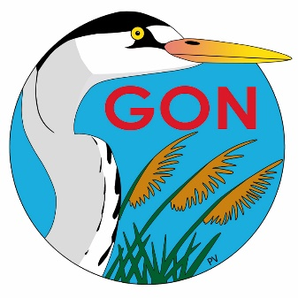 | FORMATION  A L’ORNITHOLOGIE DE TERRAIN  Septembre 2022 à juin 2023 | En collaboration avec  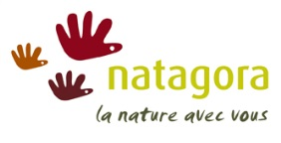
 | FORMULAIRE D’INSCRIPTION

Informations personnelles :

Nom :

Prénom :

Rue & n° :

Code postal :

Localité :

Téléphone en soirée* :

Téléphone en journée* :

Numéro de téléphone portable* :

Adresse électronique* :

Date de naissance :

*Ces infos sont nécessaires pour organiser les sorties sur le terrain.

Je débute en ornithologie
J’ai déjà suivi une partie de la formation ornithologique
Je pratique déjà régulièrement l'ornithologie de terrain
Je souhaite parfaire mes connaissances dans ce(s) domaine(s) : ........................................................................
Je souhaite participer aux activités de terrain
J'ai été informé(e) de ce projet de formation via :
............................................................................................................................................................................................

Quel niveau de formation souhaitez-vous suivre ?

En cas de doute sur votre niveau, nous pouvons vous aider à choisir le bon niveau en vous soumettant un questionnaire d’évaluation de vos prérequis.

Niveaux  des cours | Lieux | Jours | Votre choix :
1 | LILLE | Lundi
2 | LILLE | Lundi
3 | LILLE | Lundi

Niveau I = niveau débutant (peu ou pas de prérequis)
Niveau II = niveau perfectionnement (prérequis moyens)
Niveau III = niveau abouti (prérequis importants)

Une année de formation comprend 36 séances d’activités : 18 cours de 3 heures (tous les 15 jours, de 19 à 22 h) + 18 sorties de 6 heures sur le terrain (le weekend). Le contenu du programme de cours se trouve sur le site internet du GON gon.fr. Les cours de niveau 1 débutent la semaine du 12 septembre 2022, les cours de niveaux 2 et 3 débutent la semaine du 05 septembre 2022. Les cours ont lieu Rue Jules de Vicq, 59000 Lille.
Coût de la formation et modalités de règlement :
Le prix d’une année de formation s’élève à 400 €. L’inscription est effective dès la réception de votre paiement (complet ou partiel*) sur le compte bancaire du GON : 08104209752 - MRES - 5 Rue Jules de Vicq - 59000 LILLE Code IBAN FR76 1627 5002 0008 1042 0975 288 Code BIC CEPAFRPP627.

* Règlement possible en trois fois, à convenir avec le secrétariat du GON : Me Nathalie Venel – 03 20 53 26 50. Devis et facture possibles.
Les formations seront mises en œuvre sous réserve d'un nombre suffisant d'inscrits. En cas d'annulation de la formation, le montant sera intégralement reversé. En fonction du nombre d’inscrits en N1 ou N2, l’ouverture d’une seconde classe de N1 ou de N2 est envisageable, le lendemain (mardi).

Formulaire à envoyer à l’adresse suivante : jacques.andre.leclercq@gmail.com

